Мини-проект «День самоуправления» в детском саду

Воспитатель: Копытова Т.И.
Использование нетрадиционных форм работы с родителями воспитанников детского сада способствует более эффективному взаимодействию педагогов с родителями, их профессиональному сближению. Много зависит в этом вопросе именно от семьи. Отношение к детскому саду у всех родителей не однозначно. Многие считают, что работа воспитателей не представляет ничего сложного. Другие родители удивляются, как можно справиться с таким количеством детей, организовать, научить, воспитать, развлечь. Третьи – просто возлагают всё на дошкольное учреждение, успокаивая себя мыслью, что «детский сад обязан всему научить». Интересуются только питанием, и, считают, что воспитатели осуществляют только присмотр за детьми. Вот и возникла у нас такая идея – провести «День родительского самоуправления», приурочив его ко «Дню дошкольного работника». Помочь понять родителям необходимость сотрудничества МДОУ и семьи. Цель:
Привлечь родителей к воспитательно-образовательному процессу в ДОУ через инновационную форму.
Зарождение новой традиции ДОУ – День родительского самоуправления.
Задачи:
1. Повысить педагогическую культуру родителей.
2. Расширить представления родителей о профессиональной деятельности сотрудников ДОУ.
3. Укрепить партнерские отношения между ДОУ и родителями.
4. Подготовить родителей-участников ко Дню самоуправления – предоставить информацию о НОД, дать рекомендации по использованию различных методов и приёмов для проведения режимных моментов, занятий, прогулок.
5. Привлечь детей подготовительной к школе группы к участию в рамках мероприятия проекта «День самоуправления».
Участники: педагог, родители, дети.
Срок реализации проекта: 23.09.2019г-27.09.2019г
Тип проекта: социальный, краткосрочный
Распределение обязанностей:
Педагог – подготовка участников ко Дню самоуправления (знакомит родителей с режимом дня, комплексом утренней гимнастики, с организацией НОД и режимных моментов, с организацией совместной деятельности (дидактические и подвижные игры).
Родители – проводят утренний прием, утреннюю гимнастику, режимные моменты, НОД, прогулку, дидактические и подвижные игры.
Дети – участвуют в мероприятиях в рамках проекта «День самоуправления».
1 этап: Подготовительный.
1. На родительском собрании от родителей поступило предложение организовать «День родительского самоуправления».
2. Совместная подготовка воспитателя и родителей - участников к проведению мероприятия (индивидуальные встречи с родителями Зубовым С.Н., Бровкиной В.А., Энгельбрехт Н.В - подготовка участников по проведению НОД). Воспитатель Копытова Т.И. провела ряд консультаций по темам: «Организация режимных моментов», «Утренняя гимнастика и методика ее проведения», «Занятия по художественному творчеству».
4. Проведение инструктажа для родителей – участников мероприятия по охране жизни и здоровья детей, по технике безопасности, ППБ.
2 этап: Основной.
Проведение «Дня самоуправления».
С начала рабочего дня воспитатели – родители воспитанников подготовительной к школе группы, активно включились в педагогическую деятельность. Все режимные моменты – приём детей, утренняя гимнастика, непосредственно образовательная деятельность, прогулка, подвижные, дидактические и сюжетно-ролевые игры соответствовали плану образовательного процесса на данный день. Но все эти режимные моменты проводили не педагоги, а родители. Родителям представилась уникальная возможность побывать на месте воспитателя и посмотреть на жизнь детского сада «изнутри».
3 этап: Заключительный.
Проведенное мероприятие показало, что:
– расширились представления родителей о профессиональной деятельности сотрудников ДОУ, сформировалось понимание значимости данной профессии и уважение к труду воспитателя;
– укрепились партнерские отношения между детским садом и родителями;
– повысилась педагогическая культура родителей (имеют представления об особенностях детской возрастной психологии, владеют элементарными знаниями, как организовать свободное время детей);
– произошло сближение и объединение педагогов с родителями по вопросам воспитания детей.
Таким образом, использование нетрадиционных форм работы в детском саду обеспечивает психолого-педагогическую поддержку семьи и повышения компетентности родителей
Методическое обеспечение проектной деятельности:
Комплексно – тематическое планирование по программе «От рождения до школы» под редакцией Н. Е. Вераксы, Т. С. Комаровой, М. А. Васильевой – подготовительная к школе группа.
Ожидаемый результат:
– Положительный эмоциональный настрой педагогов и родителей на совместную работу по воспитанию детей. Родители уверены в том, что детский сад всегда поможет им в решении педагогических проблем. Педагоги получили понимание со стороны родителей. В результате взаимодействия родителей и педагогов дети получили возможность находится в психологически-комфортных условиях, как в детском саду, так и дома (единство требований и поощрений);
– Родители проявили самостоятельность. Начали понимать ответственность, которую они несут за воспитание детей;
- Повысился уровень воспитательно-образовательной деятельности родителей, что способствует развитию их творческой инициативы.
Вывод: В ходе проведенной работы ожидаемые результаты были достигнуты.
Перспектива: По итогам работы мы определили дальнейшие планы
• В ходе организационного этапа увеличить время обучения родителей.
• Привлечь больший процент родителей.
• Увеличить количество «Дней самоуправления» в течение года
Отзыв помощника воспитателя Лаврентьева В.С.
Сложно провести такое мероприятие в детском саду. Ни на минуту нельзя их оставить без присмотра воспитателя. А интересы у всех разные. Каждому нужно предложить занятие по душе. Хорошо, что некоторые родители согласились принять участие. Они замечательно справились. Детей нисколько не смутило присутствие родителей. Они так же были активны и помогали новым «воспитателям». Выполняли все задания с радостью. Думаю, что этот день запомнится ребятам надолго, как родителям и воспитателям.
Отзывы родителей о проведенном «Дне самоуправления».
Зубов Сергей Николаевич (проводила утреннюю зарядку):
-Очень понравился день! Впечатления только положительные. Детки молодцы, очень пластичные. Но я думал, что каждый режимный момент требует особой подготовки. Буду, если вдруг мы попробуем ещё раз. Спасибо воспитателям.
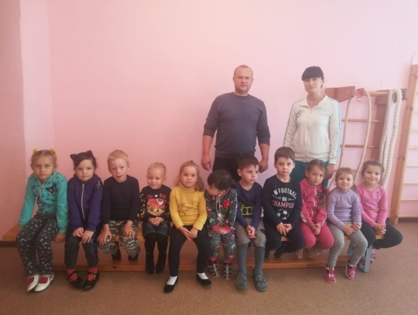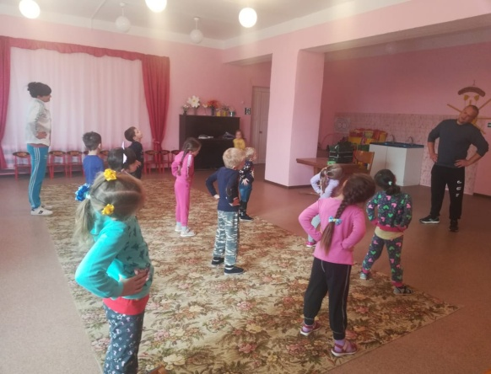

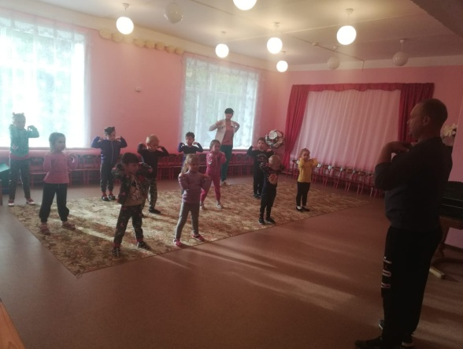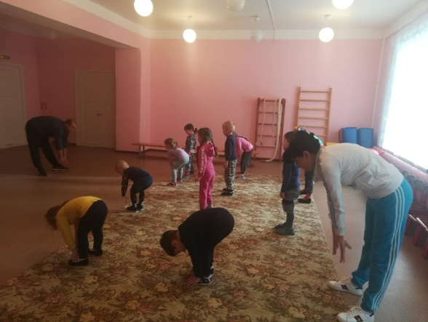

Энгельбрехт Надежда Владиленовна (проводила НОД по познавательному развитию):
Мне было очень интересно быть дублером воспитателя. Я проводила математику. Теперь я поняла, что это не простая работа, нужно все подготовить, успеть, все запомнить и относиться к своей работе творчески. Нас готовили к проведению занятий, казалось, все понятно. Но детей так много, кто-то не успел, а другие закончили. У кого-то не получается, надо помочь, и, остальных не оставить без внимания. На самом деле, это очень сложно. Мы справились, было здорово! Спасибо воспитателям за такую возможность.
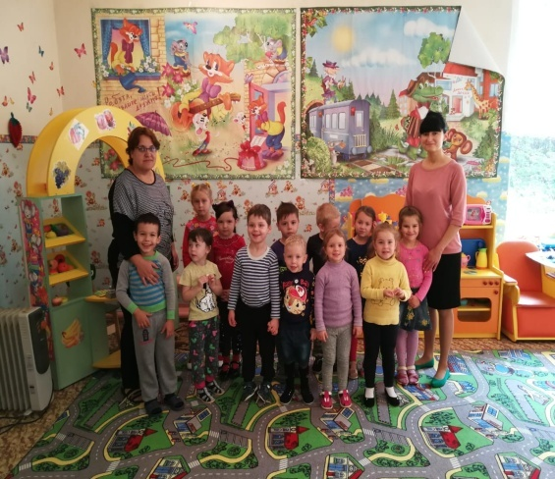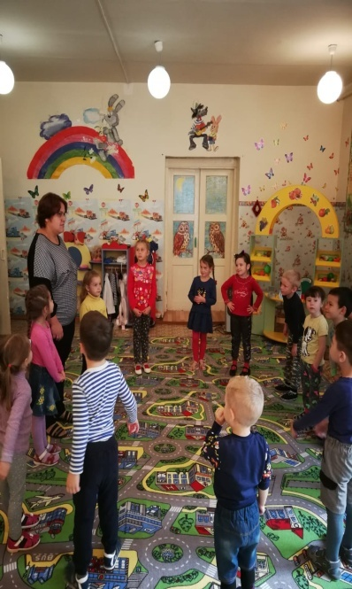

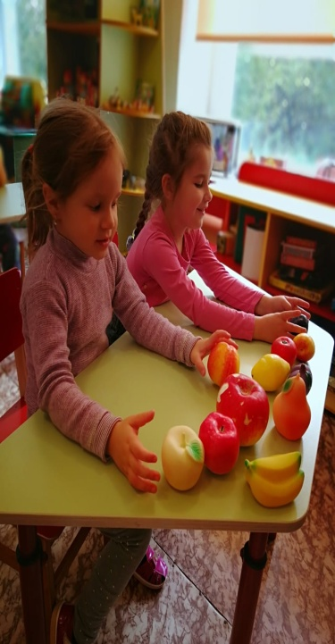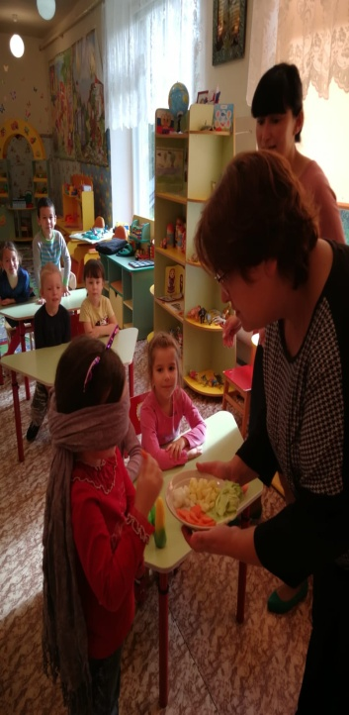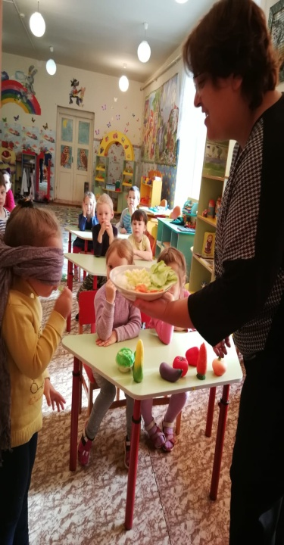

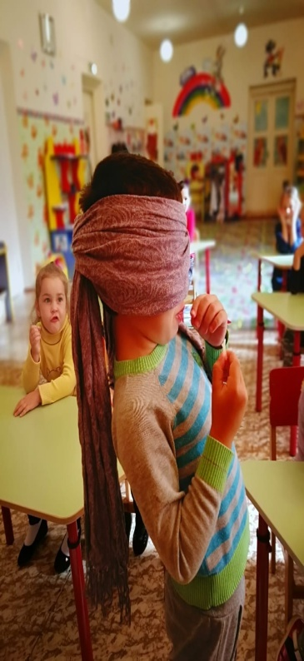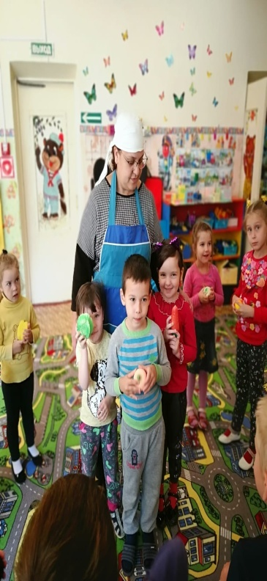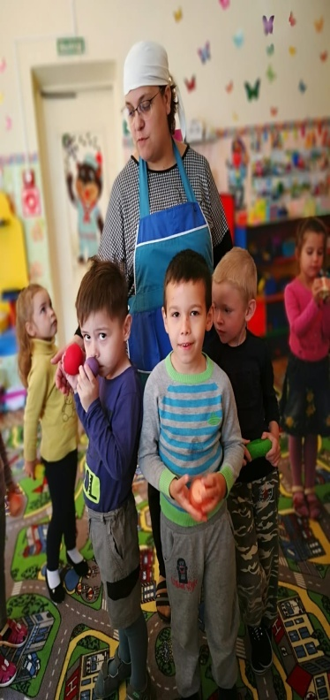

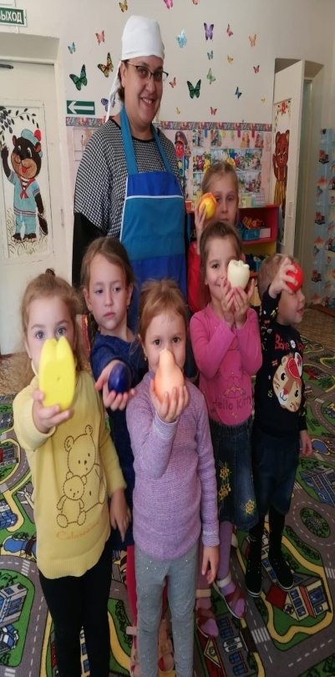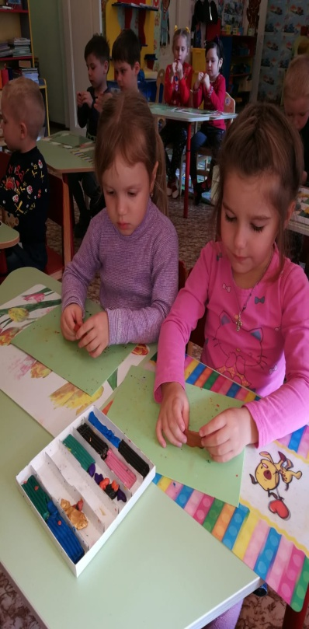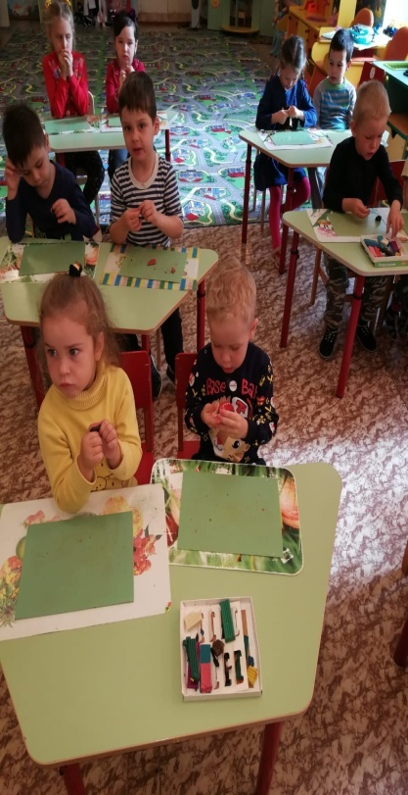
Бровкина Валентина Александровна (подвижные игры, прогулка):
-У меня двое детей. Младшая ходит в детский сад. И для меня День самоуправления послужил уроком. Детей так много и всем нужно постараться так объяснить, чтобы было не только понятно, но и интересно. Увлечь игрой. На прогулке нас погода не подвела и мы с ребятами поиграли на площадке.
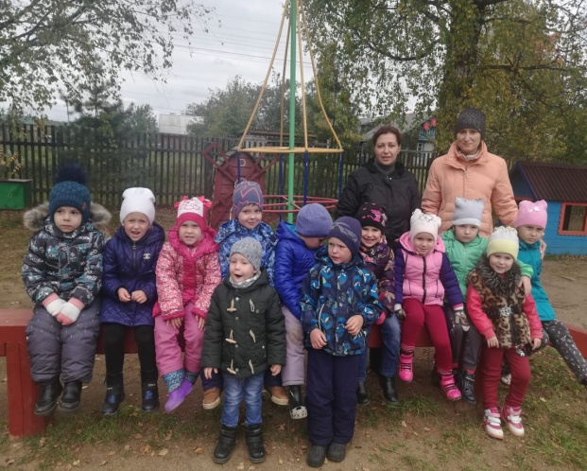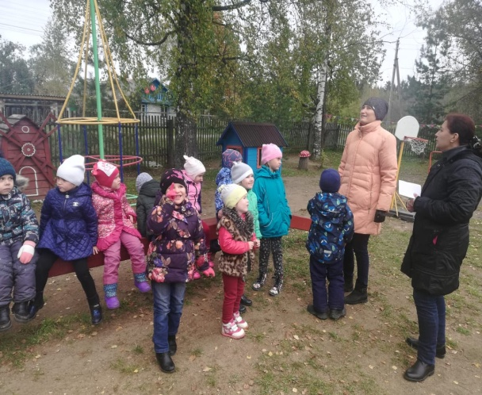

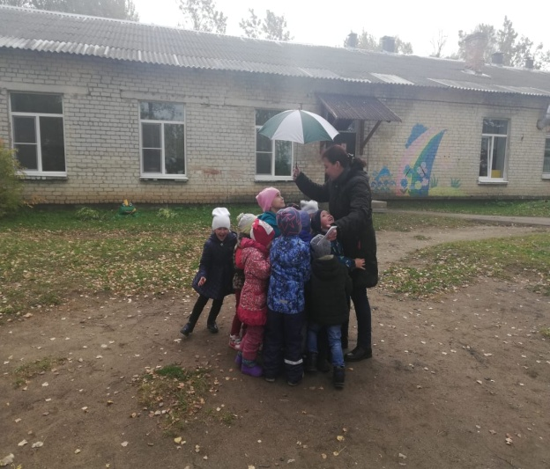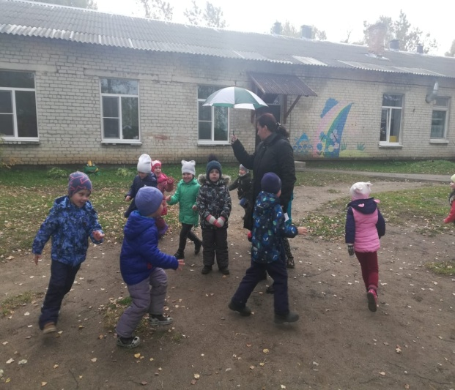

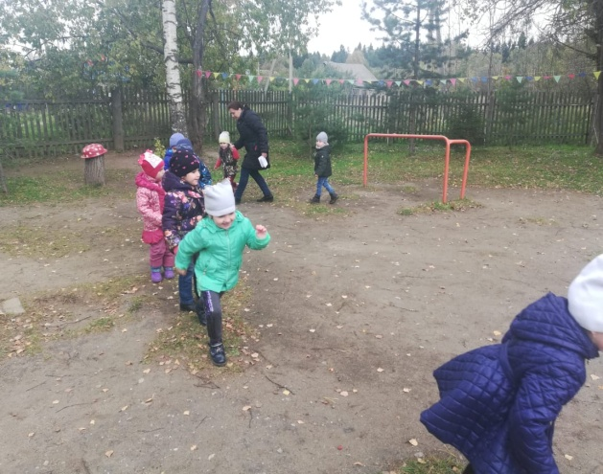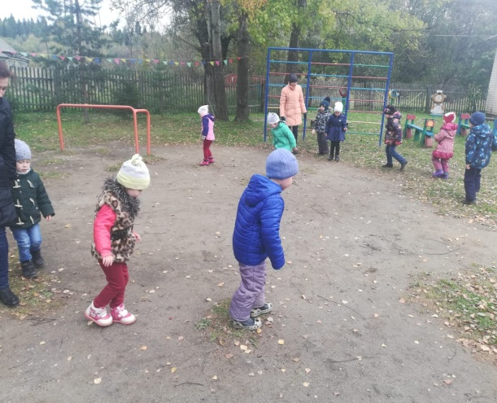
День закончился. Родителям, детям и воспитателям понравилось!

